Отчет МБОУ «Лицей № 83 Приволжского» района г. Казани
о проведенных мероприятиях, посвященных 70-летию Победы в Великой Отечественной войне
№ | Название мероприятия | Описание и содержание мероприятия | Дата проведения | Организаторы (вот в этой графе вы пишите организаторов) | Охват молодёжи мероприятием (количество человек) | Количество приглашенных ветеранов + фото
1 | Презентация баннера «Родные лица Победы»  «История одного солдата» | Разработан баннер для районного конкурса Родные лица победы, написана аннотация, приложение и содержания выступления по итогам конкурса лицей занял 1 место и дальше проект будет представлен на Республиканском конкурсе баннеров | С 2-6 февраля 2015 года | Жаркова Ольга Анатольевна ЗДВР, Волькова Эльвира Николаевна учитель истории | Участвовали в подготовке  10-11 кл.  123 человек | Нет
2. | Проект «Музей в чемодане» | Первыми защитили свой проект «Музей в чемодане» и подготовили музыкально-литературныую композиция ученики 1А Проект называется «Сестра милосердия» | 10 февраля 2015 года | Жаркова О.А. – ЗДВР,  Липатникова Любовь Викторовна – классный руководитель 1 А класса | 32 человека | Нет
3. | Растим патриотов России | в лицее проведено открытое мероприятие посвященное 70-летию полного освобождения советскими войсками города Ленинграда от | 6 февраля 2015 года | Жаркова О.А, ЗДВР. Кильдеев Х.А. учитель истории | 54 человека  8 кл. | В актовом зале лицея для учащихся 8 классов была организована встреча с советом ветеранов Сабитовой Верой Васильевной, Колашниковой Марией Петровной и тружениками тыла, которые перенесли блокаду Ленинграда Гатиной Гаданией Гарифулловной и поэтессой Маркиной Галиной Владимировной
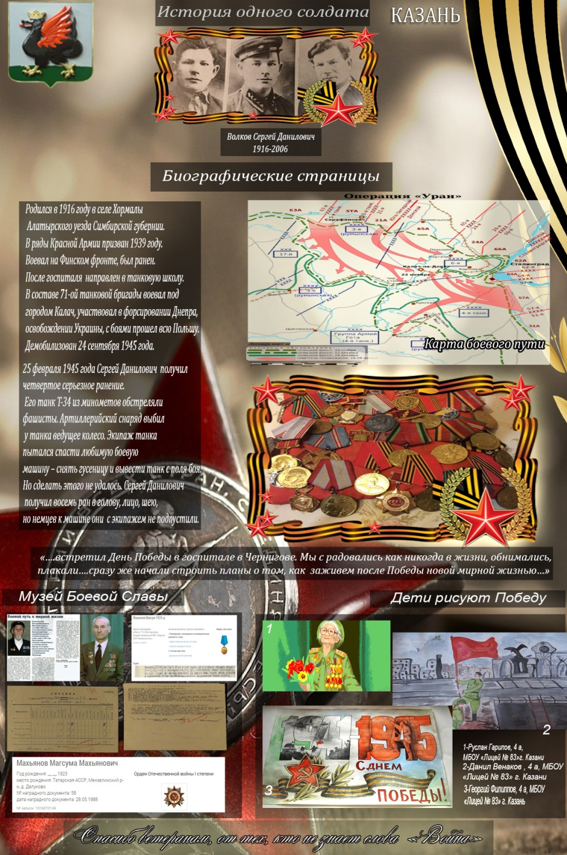
1.
2. 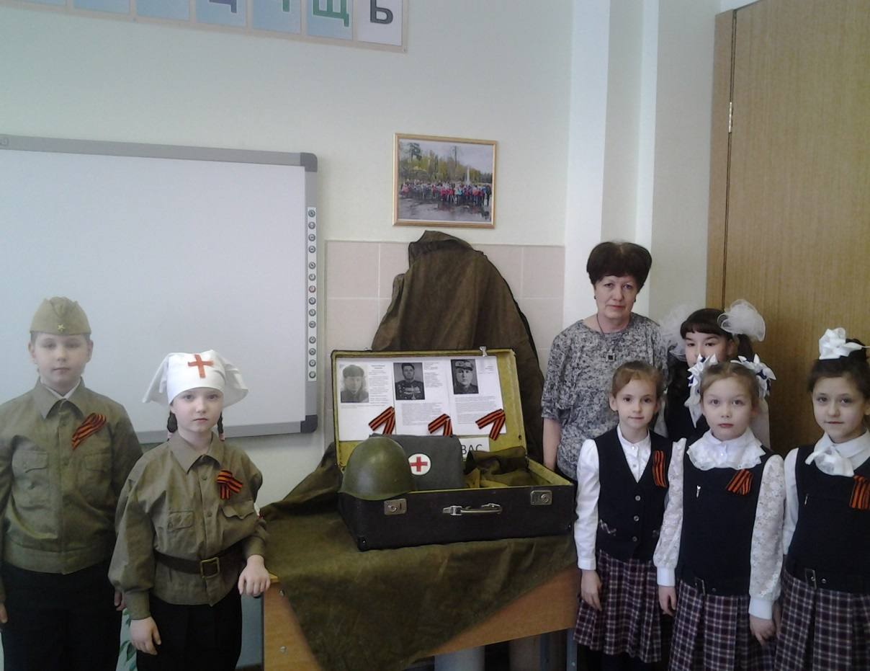

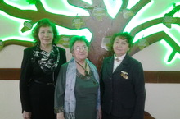
3.

